≪音速の測定≫
【測定原理】
超音波発信器を発振器・オシロスコープCH1、受信器をオシロスコープCH2に接続して、発信器・受信器の入力信号の波形をそれぞれのチャンネルで見れるようにする。発信側と受信側の波形が重なるように受信器を動かしてその位置を読み取ると、オシロスコープ画面に表示されている波形の一周期を、波長という形で得ることができる。
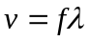 より、空気中の音速を求める。

【方法】
方法１
- 受信器を物差しの上でスライドさせ、波形が１周期分ずれて送信側と受信側の波形が重なるときの受信器の位置を読み取った。
（２）（１）を20回繰り返した。CH2の信号は弱くなるので感度を上げていった。
方法２
（１）「TIME/DIV」ダイヤルで「X-Yモード」にして、リサージュ図形にした。
（２）実験１と同様に、受信器を動かし、位相が揃い右上がりの直線になるときの受信器の位置を読み取り、これを20回繰り返した。

【結果】
受信器の位置、それによって求まる波長、残差など、方法１のデータを表１に、方法
２のデータを表２に示す。
表１ 方法１による受信器の位置、波長、残差
受信器の位置[mm] |  |  |  | １０波長分の長さ |  | 波長λ[mm] |  | 残差δ |  | δ²
x₁ | 11.0 | x₁₁ | 98.5 | x₁₁-x₁ | 87.5 | λ₁ | 8.75 | δ₁ | 0.09 | 0.0081
x₂ | 20.0 | x₁₂ | 107.0 | x₁₂-x₂ | 87.0 | λ₂ | 8.70 | δ₂ | 0.04 | 0.0016
x₃ | 29.0 | x₁₃ | 115.5 | x₁₃-x₃ | 86.5 | λ₃ | 8.65 | δ₃ | -0.01 | 0.0001
x₄ | 37.5 | x₁₄ | 124.5 | x₁₄-x₄ | 87.0 | λ₄ | 8.70 | δ₄ | 0.04 | 0.0016
x₅ | 46.0 | x₁₅ | 133.0 | x₁₅-x₅ | 87.0 | λ₅ | 8.70 | δ₅ | 0.04 | 0.0016
x₆ | 55.0 | x₁₆ | 141.5 | x₁₆-x₆ | 86.5 | λ₆ | 8.65 | δ₆ | -0.01 | 0.0001
x₇ | 63.5 | x₁₇ | 150.0 | x₁₇-x₇ | 86.5 | λ₇ | 8.65 | δ₇ | -0.01 | 0.0001
x₈ | 72.5 | x₁₈ | 158.5 | x₁₈-x₈ | 86.0 | λ₈ | 8.60 | δ₈ | -0.06 | 0.0036
x₉ | 81.0 | x₁₉ | 167.0 | x₁₉-_{x9} | 86.0 | λ₉ | 8.60 | δ₉ | -0.06 | 0.0036
x₁₀ | 90.0 | x₂₀ | 176.0 | x₂₀-x₁₀ | 86.0 | λ₁₀ | 8.60 | δ₁₀ | -0.06 | 0.0036
 |  |  |  |  |  |  | 8.66 |  |  | 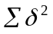0.024
≪方法１≫
波長λの平均値の平均自乗誤差は、
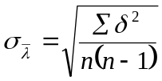
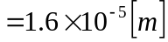
したがって波長は
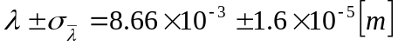
となる。周波数カウンターより、周波数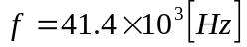だから、
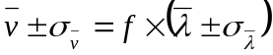
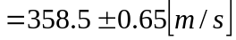
表２ 方法２による受信器の位置、波長、残差
受信器の位置[mm] |  |  |  | １０波長分の長さ |  | 波長λ[mm] |  | 残差δ |  | δ2
x₁ | 11.0 | x₁₁ | 98.5 | x₁₁-x₁ | 87.5 | λ₁ | 8.75 | δ₁ | 0.12 | 0.0132
x₂ | 20.0 | x₁₂ | 107.0 | x₁₂-x₂ | 87.0 | λ₂ | 8.70 | δ₂ | 0.06 | 0.0042
x₃ | 29.0 | x₁₃ | 115.5 | x₁₃-x₃ | 86.5 | λ₃ | 8.65 | δ₃ | 0.02 | 0.0002
x₄ | 37.5 | x₁₄ | 124.0 | x₁₄-x₄ | 86.5 | λ₄ | 8.65 | δ₄ | 0.02 | 0.0002
x₅ | 46.5 | x₁₅ | 132.5 | x₁₅-x₅ | 86.0 | λ₅ | 8.60 | δ₅ | -0.04 | 0.0012
x₆ | 55.0 | x₁₆ | 141.0 | x₁₆-x₆ | 86.0 | λ₆ | 8.60 | δ₆ | -0.04 | 0.0012
x₇ | 64.0 | x₁₇ | 149.5 | x₁₇-x₇ | 85.5 | λ₇ | 8.55 | δ₇ | -0.08 | 0.0072
x₈ | 72.0 | x₁₈ | 158.5 | x₁₈-x₈ | 86.5 | λ₈ | 8.65 | δ₈ | 0.02 | 0.0002
x₉ | 81.0 | x₁₉ | 167.0 | x₁₉-_{x9} | 86.0 | λ₉ | 8.60 | δ₉ | -0.04 | 0.0012
x₁₀ | 89.5 | x₂₀ | 175.5 | x₂₀-x₁₀ | 86.0 | λ₁₀ | 8.60 | δ₁₀ | -0.04 | 0.0012
 |  |  |  |  |  |  | 8.64 |  |  | 0.030
≪方法２≫
方法１と同様に、波長λの平均値の平均自乗誤差は、
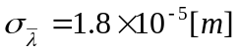
したがって、波長は
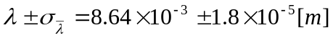
となる。周波数カウンターより、周波数だから、
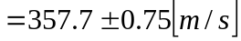

【結果の検討】

空気中の音速ｖは、気温をｔ℃とすると、
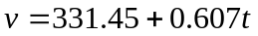
となる。実験を行ったとき、室温は２５℃であったので、
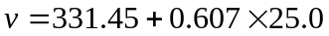
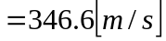
実験値との誤差率は
≪方法１≫ 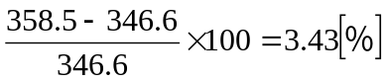
≪方法２≫ 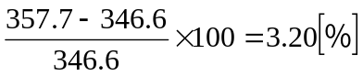
となった。

～誤差の要因～
- 受信器を動かすとき、物差しも動いてしまった可能性がある。
- エアコンの送風の影響で、ドップラー効果に似た現象が起こってしまい、オシロスコープの波形が完全に静止していなかった。
- 発信器と受信器が、必ずしも一直線上ではなかった。
- いくつもの機器を同じ場所に接続したりしたので、抵抗が高くなってしまい、正しく波長が現れなかった可能性がある。

【感想】
今までにオシロスコープ機器を使ったことが無かったので、予習をして実験書を読んだ時点では実験のイメージがまったくわかなくて不安だったが、最初から詳しく説明をしてくださったので、スムーズに実験を進めることができた。
リサージュ曲線は数学でグラフに描いたことがあったが、実際に位相比をいろいろ変えて表示させてみると、とてもおもしろかった。

